MINISTERE DE L’ENSEIGNEMENT SUPERIEUR ET DE LA RECHERCHE

(MESR)

REPUBLIQUE TOGOLAISE

*Travail-Liberté-Patrie*

**ECOLE SUPERIEURE DE GESTION D’INFORMATIQUE ET DES SCIENCES**

**Document de synthèses**

**EN VUE DE L’OBTENTION DU DIPLOME DE LICENCE professionnelle**

**Domaine :** Sciences de l’ingénieur

**Mention :** Informatique

**Spécialité : Architecture des Logiciels (AL)**

**GESTION AUTOMATISEE D’UN HOTEL**

(SWLTI)

Rédigé par :

**MAHAMAT CHERIF ISSA**

Superviseur du rapport :

**M. OBANJE Kodjo Isaac**

Enseignant à ESGIS

**Année académique : 2022-2023**

MINISTERE DE L’ENSEIGNEMENT SUPERIEUR ET DE LA RECHERCHE

(MESR)

REPUBLIQUE TOGOLAISE

*Travail-Liberté-Patrie*

**ECOLE SUPERIEURE DE GESTION D’INFORMATIQUE ET DES SCIENCES**

**Document de synthèses**

**EN VUE DE L’OBTENTION DU DIPLOME DE LICENCE professionnelle**

**Domaine :** Sciences de l’ingénieur

**Mention :** Informatique

**Spécialité : Architecture des Logiciels (AL)**

**GESTION AUTOMATISEE D’UN HOTEL**

**Spécialité : Architecture des Logiciels (AL)**

Rédigé par :

**MAHAMAT CHERIF ISSA**

Superviseur du rapport :

**M. OBANJE Kodjo Isaac**

Enseignant à ESGIS

**Année académique : 2022-2023**

# DEDICACE

A ma mère et mon père

Fatimé Khamis Oskolo et Cherif Issa Keito

# REMERCIEMENTS

Ce rapport a pu être réalisé grâce à la contribution de plusieurs personnes, à qui j’aimerais exprimer ma reconnaissance. Je tiens tout d’abord à rendre grâce à Allah, sans qui rien de tout ceci ne serait possible.

Je tiens à exprimer ma gratitude envers les personnes suivantes :

* M. AKAPKO Marcy Marcel, Président Directeur Général de l’École Supérieure de Gestion d’Informatique et des Sciences (ESGIS),
* L'ensemble du corps enseignant et du personnel administratif pour la formation et l’encadrement que j'ai reçus, ainsi qu'à tout le personnel de l’ESGIS,
* Monsieur OBANJE Kodjo Isaac enseignant à ESGIS, pour le temps qu’il m’a accordé, son écoute et sa disponibilité dont il a fait preuve à mon égard, ainsi que pour son assistance et ses contributions précieuses à la réalisation de mon travail,
* Ma chère sœur Halimé Cherif Issa, ainsi que ma famille. Les mots ne suffisent pas pour exprimer mon respect, ma considération et mon amour envers les sacrifices qu'ils ont consentis pour mon instruction et mon bien-être,
* Mes amis et camarades, pour leur solidarité et leur sympathie pendant notre formation.

À toutes ces personnes, je souhaite exprimer mes sincères remerciements, mon profond respect et ma gratitude. Que qu'Allah vous récompense au centuple.

# SOMMAIRE

DEDICACE i

REMERCIEMENTS ii

SOMMAIRE iii

RESUME v

ABSTRACT vi

GLOSSAIRE vii

LISTES DES FIGURES viii

LISTES DES TABLEAUX x

INTRODUCTION GENERALE 1

PREMIERE PARTIE : CAHIER DES CHARGES 2

I- Présentation de l’école 2

II- Présentation du projet 5

III- Problématique du sujet 5

IV- Intérêt du sujet 6

1) Objectif 6

2) Résultats attendus 6

DEUXIÈME PARTIE : PRE-PROGRAMMATION 8

I- Étude de l'existant 8

II- Critique de l'existant 9

III- Planning prévisionnel de réalisation 10

IV- Étude détaillée de la solution 11

TROISIEME PARTIE REALISATION ET MISE EN ŒUVRE 26

I- Matériels et logiciels utilisés 26

1) Logiciels utilisés 26

2) Matériels 32

II- Sécurité de l’application 33

III- Évaluation financière de la solution 34

IV- Présentation de l’application 36

1) Mise en place de la base de données 36

2) Plan de navigation 37

3) Quelques masques de saisies 39

4) Quelques états et statistiques 40

CONCLUSION GENERALE 45

BIBLIOGRAPIES I

DOCUMENTS ANNEXES II

# RESUME

Ce mémoire de fin d'études en Licence en Architecture des Logiciels présente un projet ambitieux de gestion automatisée d'un hôtel visant à améliorer l'efficacité opérationnelle et l'expérience client grâce à l'utilisation de technologies modernes. L'objectif principal de ce projet est d'optimiser les opérations quotidiennes de l'hôtel en automatisant les processus de réservation, de gestion des chambres, de check-in et de check-out.

Pour atteindre cet objectif, le projet propose l'utilisation de diverses technologies innovantes. Tout d'abord, un système de réservation en ligne convivial est mis en place pour permettre aux clients de réserver facilement leurs chambres et de sélectionner des options personnalisées en fonction de leurs préférences. Ce système de réservation en ligne est développé en utilisant le Framework Laravel et des langages web tels que HTML, CSS, et JavaScript, et est soutenu par une base de données MySQL pour stocker les informations sur les chambres et les réservations.

Pour améliorer l'expérience client, le projet met l'accent sur les services de divertissement dans les chambres. Des écrans intelligents sont installés dans les chambres, offrant aux clients un large éventail d'options de divertissement telles que la diffusion en continu de films, l'accès à des chaînes de télévision en direct et la possibilité de commander des services de chambre directement depuis l'écran.

Enfin, pour faciliter la communication entre le personnel de l'hôtel et les clients, une application mobile est développée. Cette application permet aux clients de s'enregistrer en ligne avant leur arrivée, de demander des services spécifiques, et de recevoir des notifications importantes concernant leur séjour. L'application mobile est développée en utilisant le Framework tel que Flutter, assurant ainsi une compatibilité multiplateforme pour une accessibilité optimale.

En conclusion, le projet de gestion automatisée d'un hôtel présente une approche novatrice et technologiquement avancée pour améliorer l'efficacité opérationnelle et l'expérience client dans le secteur de l'hôtellerie. Toutefois, il est essentiel de souligner que l'interaction humaine reste un élément clé, et l'automatisation doit être utilisée comme un outil pour soutenir et améliorer les services offerts par le personnel de l'hôtel. En adoptant cette approche équilibrée, les hôtels peuvent réaliser des économies de coûts significatives tout en offrant une expérience client de qualité supérieure.

# ABSTRACT

This final year dissertation for a Bachelor's degree in Software Architecture presents an ambitious project of an automated hotel management system aimed at enhancing operational efficiency and improving the customer experience through the utilization of modern technologies. The main objective of this project is to optimize the hotel's daily operations by automating reservation processes, room management, check-in, and check-out.

To achieve this goal, the project proposes the use of various innovative technologies. Firstly, a user-friendly online reservation system is implemented to allow customers to easily book their rooms and select personalized options based on their preferences. This online reservation system is developed using the Laravel framework and web technologies such as HTML, CSS, and JavaScript, and is supported by a MySQL database to store information about rooms and reservations.

To enhance the customer experience, the project emphasizes in-room entertainment services. Smart screens are installed in the rooms, offering guests a wide range of entertainment options, including streaming movies, access to live TV channels, and the ability to order room services directly from the screen.

Finally, to facilitate communication between hotel staff and guests, a mobile application is developed. This application enables customers to check-in online before their arrival, request specific services, and receive important notifications regarding their stay. The mobile application is developed using frameworks such as Flutter, ensuring multi-platform compatibility for optimal accessibility.

In conclusion, the automated hotel management project presents an innovative and technologically advanced approach to improving operational efficiency and enhancing the customer experience in the hospitality sector. However, it is essential to emphasize that human interaction remains a key element, and automation should be used as a tool to support and enhance the services provided by hotel staff. By adopting this balanced approach, hotels can achieve significant cost savings while delivering a superior customer experience.

# GLOSSAIRE

Tableau 1: Tableau de glossaire

|  |  |
| --- | --- |
| **ACRONYMES ET ABRÉVIATION** | **SIGNIFICANTIONS** |
| PHP | Hypertext Preprocessor |
| UML | Unified Modeling Language |
| 2TUP | 2 Track Unified Process |
| DCU | Diagramme de Cas d'Utilisation |
| DC | Diagramme de Classes |
| DS | Diagramme de Séquence |
| MySQL | My Structured Query Language |
| HTML | HyperText Markup Language |
| CSS | Cascading Style Sheets |
| HTTPS | HyperText Transfer Protocol Secure |
| ORM | Object-Relational Mapping |
| SGBDR | Système de Gestion de Base de Données Relationnelles |
| SSD | Solid State Drive |
| AMD | Advanced Micro Devices |
| RAM | Random Access Memory |
| AJAX | Asynchronous JavaScript and XML |

# LISTES DES FIGURES

Figure 1: Logo du processus 2TUP 11

Figure 2: Exemple de DCU 12

Figure 3: Diagramme de cas d’utilisation de client 16

Figure 4: Diagramme de cas d’utilisation de Server et Barman 17

Figure 5: Diagramme de cas d’utilisation de Réceptionniste 18

Figure 6: Diagramme de classe (DC) 19

Figure 7: Diagramme d'activités Réservation 22

Figure 8: Diagramme d'activités annulation d’une réservation 23

Figure 9: Diagramme de séquence authentification 24

Figure 10: Diagramme de séquence Réservation 25

Figure 11: Diagramme de séquence annuler Réservation 25

Figure 12: Logo de Visual studio code 26

Figure 13: Logo de WampServer 26

Figure 14: Logo de MYSQL 27

Figure 15: Logo de Diagrams.net 27

Figure 16: Logo de HTML 28

Figure 17: Logo de CSS 28

Figure 18: Logo de Laravel 29

Figure 19: Logo de PHP 29

Figure 20: Logo de JQuery 30

Figure 21: Logo de JavaScript 30

Figure 22: Logo D'AdmineLTE 31

Figure 23: Logo de Bootstrap 31

Figure 24: Logo d'UML 32

Figure 25: Arborescence Client 37

Figure 26: Arborescence Serveur 38

Figure 27: Arborescence Réceptionniste 39

Figure 28 : Page de connexion 41

Figure 29 : Page d'accueil client 42

Figure 30: Page de demande de réservation 42

Figure 31: Page contactez-nous 43

Figure 32: Page d'accueil Réceptionniste 43

Figure 33: Page d'accueil Restaurant/ Louange Bar 44

Figure 34: page produit Restaurant/Louange Bar 44

# LISTES DES TABLEAUX

Tableau 1: Tableau de glossaire vii

Tableau 2: planning prévisionnel de réalisation 10

Tableau 3: Identifications des DCU(Client) 13

Tableau 4: Identifications des DCU (Directeur) 14

Tableau 5: Identifications des DCU (Housekeeper et Serveur) 15

Tableau 6: Description du classe User 19

Tableau 7: Description du classe ChambreCatégorie 20

Tableau 8: Description du classe Chambre 20

Tableau 9: Description du classe commenteur 20

Tableau 10: Description du classe Message 20

Tableau 11: Description du classe Réservation 20

Tableau 12: Tableau des coûts matériels 34

Tableau 13: Tableau de Coût humain 35

Tableau 14: Tableau de Coûts totaux 35

# INTRODUCTION GENERALE

L'industrie hôtelière connaît une évolution rapide, poussée par les avancées technologiques et les attentes croissantes des clients en matière d'efficacité et de personnalisation. Dans ce contexte, la gestion automatisée d'un hôtel émerge comme une solution innovante pour optimiser les opérations quotidiennes et améliorer l'expérience client.

Cette introduction présente le contexte de la gestion automatisée d'un hôtel en mettant en évidence les défis actuels auxquels l'industrie hôtelière est confrontée et les opportunités offertes par l'automatisation. Elle expose également les objectifs de ce projet de fin d'études qui vise à explorer les technologies modernes pour concevoir et développer une gestion automatisée d'un hôtel.

L'objectif principal de ce projet est d'améliorer l'efficacité opérationnelle en automatisant les processus clés, tels que la gestion des réservations, la gestion des chambres et de l'inventaire, ainsi que les processus de check-in et check-out. En intégrant des solutions logicielles et des matériels spécifiques, ce système automatisé permettra d'optimiser le temps et les ressources, réduisant ainsi les erreurs humaines et les retards dans les opérations.

Un autre aspect essentiel de la gestion automatisée d'un hôtel est l'amélioration de l'expérience client. Grâce à un système de réservation en ligne convivial, les clients pourront réserver leurs chambres en temps réel, en ayant accès à des informations actualisées sur les disponibilités et les tarifs. De plus, les services personnalisés, tels que les options de divertissement dans les chambres et les systèmes de communication interactifs, offriront aux clients une expérience plus satisfaisante et adaptée à leurs besoins.

Cependant, la mise en place d'un tel système de gestion automatisée d'un hôtel ne vient pas sans défis. Des contraintes techniques, telles que la sécurité des données et l'intégration avec d'autres systèmes existants, doivent être prises en compte. De plus, la formation du personnel et la gestion du changement seront des éléments clés pour assurer une transition en douceur vers ce nouveau système.

Afin de mieux comprendre le thème de ce rapport de fin de cycle qui est « **Gestion automatisé d’un hôtel** », nous avons structuré notre travail en trois grandes parties distinctes. Le premier chapitre s’intéressera au cahier des charges, le deuxième chapitre mettra en lumière la préprogrammation et enfin, le dernier chapitre parlera de la réalisation et la mise en œuvre de l’application.

# PREMIERE PARTIE : CAHIER DES CHARGES

## Présentation de l’école

Les graves distorsions et inefficacités dont souffraient les systèmes éducatifs africains malgré l’absorption d’importantes ressources publiques depuis plus d’une trentaine d’années avaient amené certains gouvernements africains, sur conseil de la Banque Mondiale, à adopter des stratégies visant à une réorientation des ressources disponibles vers les Enseignements

Professionnalisés. Convaincus que l’Afrique a besoin de cadres de hauts niveaux et de techniciens supérieurs performants pour asseoir son développement économique, les promoteurs dans leur vision panafricaine avaient décidé de relever ce noble défi et de mettre leur temps et leur énergie à la disposition de cet idéal. C’est dans ce contexte que l’École

Supérieure de Gestion d’Informatique et des Sciences (ESGIS) a vu le jour en l’an 1994 au

Togo, en 2005 au Bénin et en 2012 au Gabon.

ESGIS est une École Supérieure privée agréée qui évolue sous l’égide du Ministère de l’Enseignement Supérieure et de la Recherche du TOGO, du BENIN et du GABON. École de formation théorique et pratique de haut niveau accréditée par le Conseil Africain et Malgache de l’Enseignement Supérieur (CAMES) dans plusieurs filières, elle a pour vocation de mettre à la disposition des entreprises privées et des services publics des pays d’Afrique en général, des cadres compétents, dynamiques, intègres et ayant un sens aigu des responsabilités en gestion comptable et financière, en gestion commerciale, en informatique, et dans les secteurs de technologies de pointe tels que la télécommunication et l’électronique.

A travers les résultats scolaires qu’elle a produits depuis plus de vingt ans, avec un taux d'insertion professionnelle très élevé, elle a su s’affirmer comme l’une des meilleures École de la sous-région, recherchant sans cesse l’excellence.

Pour atteindre ses objectifs, cette École de référence a mis en place une politique dynamique prenant en compte six facteurs principaux :

* Des ressources humaines très qualifiées comprenant :
* Un personnel administratif performant
* Un corps professoral alliant l’expérience à la compétence
* Des infrastructures modernes et un cadre très agréable
* Des matériels didactiques haut de gamme ▪ une bibliothèque physique et numérique avec plus de 15000 ouvrages.
* Une plateforme de formation à distance E-learning ESGIS 3A ON LINE (Anywhere, Anytime, Anything)
* Un partenariat effectif et actif avec des Universités et Grandes Écoles Françaises.

Le personnel au plan de l’Organisation et de la Gestion du personnel, flexibilité et performance sont les maîtres mots. Le plan organisationnel d'ESGIS se présente comme suit :

L’équipe de Direction comprend dans chaque pays :

**Le Directeur Général** : il est le représentant de la structure vis à vis du Ministère de tutelle, dans chaque pays. Il applique la politique générale de l'école, la représente dans les relations extérieures.

**Le Directeur Technique** : Il veille au bon fonctionnement de tout l’équipement technique et pédagogique de l’ESGIS :

* Le matériel informatique ;
* Le matériel électronique ;
* Le matériel audio-visuel ;
* Le matériel didactique en général (livres de la bibliothèque physique et (numérique) ;
* Les Responsables Communication et Relations Extérieures : Ils sont chargés de la communication interne ou externe de l'ESGIS. Ils assistent les étudiants dans la recherche de leurs stages et éventuellement de leur emploi. Coordonnateur des activités socioculturelles.

Conformément à notre politique, il est capital d’alterner les périodes d'études avec celles des activités socioculturelles en vue d’un meilleur épanouissement des apprenants. Par tradition, notre Institution réserve une place de choix à de diverses et innovantes activités socioculturelles dont certaines sont ci-dessous mentionnées :

Les anciens projets, la nuit de l’étudiant, la semaine cultuelle, la nuit du patriote, le projet

Tournoi Solidarité Basket, les piqueniques, les autres projets ESGIS COTONOU ET

LIBREVILLE.

* **L’organisation pédagogique de l’ESGIS**

**Président du Conseil** Scientifique : Il préside le conseil scientifique de l'école et veille à la bonne marche de la branche pédagogique. Il prône la culture de l'excellence dans toute l'institution.

**Directeur pédagogique** : Il supervise les différentes directions des études et dépend hiérarchiquement du Président du Conseil Scientifique.

**Directeurs des Études** : Ils assistent le Directeur pédagogique spécialement pour l'organisation, la coordination et le contrôle du programme d'études. Ils assistent aussi les étudiants dans la préparation de leurs dossiers mémoires. Ils s’occupent du secrétariat permanent du conseil scientifique.

**Le Chef Service Scolarité** : Sous l’autorité du Directeur Pédagogique, il pilote toute la procédure d'inscriptions et assume le suivi des étudiants.

**Le bibliothécaire** : Sous l'autorité du directeur pédagogique, le bibliothécaire a en charge le référencement de tous les ouvrages de l'école. Il assure l'actualisation de la documentation en commun accord avec sa hiérarchie et organise la consultation des ouvrages physiques et numériques par les étudiants.

**Le conseiller d'orientation** : Le conseiller d’orientation écoute, informe et conseille les étudiants en matière d’orientation académique ou professionnelle.

* **Les infrastructures**

Dans le soucieux d'offrir aux apprenants les meilleures conditions d'assimilation des cours, l'ESGIS s'est dotée d'infrastructures modernes et conviviales dans tous les pays où elle est implantée.

**Matériel informatique** : compte tenu des enseignements professionnalisés qu'elle offre et de l'évolution rapide des technologies, l'ESGIS met un accent particulier sur l'équipement informatique et se dote chaque année d'ordinateurs haut de gamme interconnectée en réseau permettant ainsi aux apprenants d'être immédiatement opérationnels sur le marché de l'emploi.

**Laboratoire informatique et télécoms** : un laboratoire hyper équipé permet aux élèves ingénieurs de la branche Sciences et Technologie d’asseoir les bases pratiques de leurs futurs métiers notamment en Architecture des Logiciels, en Système Réseau et Sécurité et en

Réseau de Télécommunication et Mobilité.

**Laboratoire électronique** : un laboratoire de pointe au service des apprenants comprenant entre autres des oscilloscopes numériques à large bande passante, des alimentations stabilisées, des générateurs de fonction, des analyseurs de spectres, des multimètres numériques et des composants électroniques de tout genre (diodes, transistor, thyristor, circuits intégrés, etc.)

**Bibliothèque** : La bibliothèque physique et numérique de l'école donne aux étudiants un accès illimité à des milliers d’ouvrages de qualité grâce entre autres à un abonnement Internet à haut débit.

## Présentation du projet

L'industrie hôtelière est en constante évolution, poussée par les demandes toujours plus exigeantes des clients. Les hôtels cherchent continuellement à surpasser les attentes de leur clientèle en offrant des expériences uniques et mémorables. Dans cette dynamique, l'idée de la gestion automatisée d'un hôtel émerge comme une solution innovante qui peut non seulement répondre aux normes élevées de service, mais également redéfinir l'ensemble du secteur. En tirant parti des avancées technologiques, la gestion automatisée a le potentiel de transformer la manière dont les hôtels fonctionnent et interagissent avec leurs clients.

## Problématique du sujet

La gestion actuelle de l'hôtel présente plusieurs lacunes et inefficacités qui affectent les performances globales. Les principaux problèmes identifiés sont les suivants :

* Processus de réservation manuel, entraînant des erreurs de réservation et des délais de traitement plus longs.
* Système de gestion des clés obsolète, nécessitant une intervention humaine pour la remise et la collecte des clés.
* Facturation manuelle, entraînant des retards dans la génération des factures et des erreurs de calcul.
* Service client limité, avec des délais de réponse plus longs et une disponibilité limitée.

## Intérêt du sujet

Le projet de gestion automatisée d'un hôtel vise à optimiser les opérations internes de l'industrie hôtelière en utilisant des technologies modernes telles que l'internet et les applications mobiles. L'objectif est d'améliorer l'efficacité opérationnelle, d'offrir des services personnalisés et d'améliorer l'expérience globale des clients.

En mettant l'accent sur l'automatisation des tâches, la gestion automatisée permet de simplifier les réservations en ligne, de détecter en temps réel l'occupation des chambres, d'automatiser le check-in et le check-out, et d'offrir des services de chambre personnalisés via des écrans.

### Objectif

* Objectif général

L'objectif général de ce projet de gestion automatisée d'un hôtel est d'améliorer l'efficacité opérationnelle et l'expérience client en mettant en place un système automatisé pour optimiser les opérations quotidiennes de l'établissement.

* Objectifs spécifiques
* Mettre en place un système de réservation en ligne convivial ;
* Automatiser les processus de gestion des chambres ;
* Intégrer des technologies avancées de gestion de l'inventaire ;
* Développer des accès automatisés pour faciliter le check-in et le check-out ;
* Fournir des outils d'analyse de données pour une prise de décision éclairée.

### Résultats attendus

L’application devra fournir des fonctionnalités suivantes :

* **Côté backend :**
* Système de réservation en ligne fonctionnel ;
* Gestion des chambres ;
* Intégration avec la base de données ;
* Sécurité et authentification ;
* Service de restauration
* Service de louange bar
* Gestion de l'inventaire et des stocks ;
* Génération de rapports et d'analyses.
* **Côté client**
* Interface de réservation en ligne conviviale ;
* Personnalisation des réservations ;
* Accès aux services de divertissement dans les chambres ;
* Application mobile pour une expérience client optimisée ;
* Interface de check-in et de check-out fluides ;
* Suivi et gestion des réservations ;
* Interface conviviale pour les demandes de services et les commentaires.

# DEUXIÈME PARTIE : PRE-PROGRAMMATION

## Étude de l'existant

Avant d'aborder la mise en place d'un système de gestion automatisée pour un hôtel, il est important de comprendre les processus et les pratiques actuelles dans le secteur de l'hôtellerie. Voici une analyse de l'existant :

* Processus de réservation :

Actuellement, les clients effectuent leurs réservations en contactant directement l'hôtel par téléphone, par e-mail ou en utilisant des plateformes de réservation en ligne. Les employés de l'hôtel prennent les réservations manuellement, en notant les informations du client, les dates de séjour et les préférences spécifiques.

* Enregistrement des clients :

À leur arrivée, les clients doivent se présenter à la réception de l'hôtel pour effectuer le processus d'enregistrement. Cela implique de remplir des formulaires d'informations, de présenter une pièce d'identité et de fournir les détails de paiement.

* Gestion des chambres :

La gestion des chambres se fait généralement à l'aide d'un système de réservation manuel. Les employés attribuent les chambres en fonction des disponibilités et des demandes des clients, en prenant en compte les préférences spécifiques telles que la vue, l'étage, etc.

* Réservations :

Dans le cadre du système de gestion automatisée, la gestion des réservations serait optimisée pour offrir aux clients un processus de réservation simplifié et efficace. Plutôt que de dépendre uniquement des appels téléphoniques ou des réservations en personne, les clients pourraient utiliser un portail de réservation en ligne ou une application mobile dédiée.

* Restaurant :

La gestion des services de restauration serait également simplifiée grâce à la gestion automatisée. Les clients pourraient réserver des tables au restaurant de l'hôtel via l'application mobile ou les bornes interactives. Le système automatisé tiendrait compte des préférences alimentaires et des horaires souhaités par les clients.

* Services aux clients :

Les demandes des clients, telles que le service en chambre, les demandes spéciales, les requêtes supplémentaires, sont généralement gérées par la réception de l'hôtel. Les employés enregistrent manuellement les demandes et les transmettent aux différents services concernés.

* Facturation :

Le processus de facturation serait simplifié et plus transparent grâce à la gestion automatisée. À la fin du séjour, les clients pourraient consulter leur facture détaillée via l'application mobile. Toutes les dépenses, y compris les frais de chambre, les services aux clients et les repas au restaurant, seraient répertoriées de manière claire et concise.

## Critique de l'existant

Bien que les processus actuels soient fonctionnels, ils présentent certaines limitations et inconvénients :

* Erreurs et inexactitudes : La saisie manuelle des informations peut entraîner des erreurs humaines, des réservations incorrectes, des erreurs de facturation, etc.
* Lenteur et inefficacité : Les processus manuels peuvent prendre du temps et entraîner des files d'attente à la réception, une lenteur dans la confirmation des réservations, des retards dans le service client, etc.
* Manque de visibilité : Les employés de l'hôtel peuvent avoir des difficultés à accéder rapidement aux informations sur les disponibilités, les préférences des clients et les demandes spéciales.
* Difficultés dans la gestion des chambres : La gestion manuelle des attributions de chambres peut entraîner des erreurs d'affectation, des conflits de réservation et une inefficacité dans l'utilisation des chambres disponibles.
* Service client limité : Les demandes des clients peuvent être mal gérées ou perdues dans les processus manuels, ce qui peut entraîner une expérience client insatisfaisante.

Il est donc nécessaire de mettre en place un système de gestion automatisée qui permettra de surmonter ces limitations, d'optimiser les opérations hôtelières et d'améliorer l'expérience client.

## Planning prévisionnel de réalisation

Tableau 2: planning prévisionnel de réalisation

|  |  |  |
| --- | --- | --- |
| Activités | Date Début | Date Fin |
| La collecte d’informations | 15 Juin 2023 | 25 Juin 2023 |
| Elaboration du cahier de charges | 25 Juin 2023 | 28 Juin 2023 |
| Approbation du cahier de charges | 28 Juin 2023 | 01 Juillet 2023 |
| Définition des différents modules | 01 Juillet 2023 | 09 Juillet 2023 |
| Modélisation des différents diagrammes | 09 Juillet 2023 | 17 Juillet 2023 |
| Rédaction du dossier de conception | 17 Juillet 2023 | 19 Juillet 2023 |
| Correction du dossier de conception | 19 Juillet 2023 | 22 Juillet 2023 |
| Dossier de réalisation | 22 Juillet 2023 | 25 Juillet 2023 |
| Correction du dossier de réalisation | 25 Juillet 2023 | 28 Juillet 2023 |
| Programmation et validation des réalisations | 28 Juillet 2023 | 31 Août 2023 |
| Dossier de programmation | 31 Août 2023 | 05 Septembre 2023 |
| Test de la nouvelle application | 05 Septembre 2023 | 08 Septembre 2023 |
| Elaboration du manuel d’exploitation et d’utilisation | 08 Septembre 2023 | 11 Septembre 2023 |
| Préparation du speech | 11 Septembre 2023 | 12 Septembre 2023 |
| Autres corrections | 12 Septembre 2023 | 14 Septembre 2023 |

## Étude détaillée de la solution

### La Méthode 2 Track Unified Process (2TUP)

2TUP est un processus de développement logiciel qui implémente le processus unifié (la méthode générique de développement logiciel proche des mécanismes architecturaux de RUP « Rational Unified Process »). Chacune des étapes du cycle découle des précédentes. Il préconise un cycle de vie en y, et s’apparente à un cycle de développement en cascade, par ailleurs elle est incrémentale : à partir de la capture des besoins fonctionnels, on définit plusieurs cas d'utilisation représentant chacun un incrément du cycle de développement. Elle favorise des formes de recherche de qualité et de performance intéressante telle que le service réutilisation.

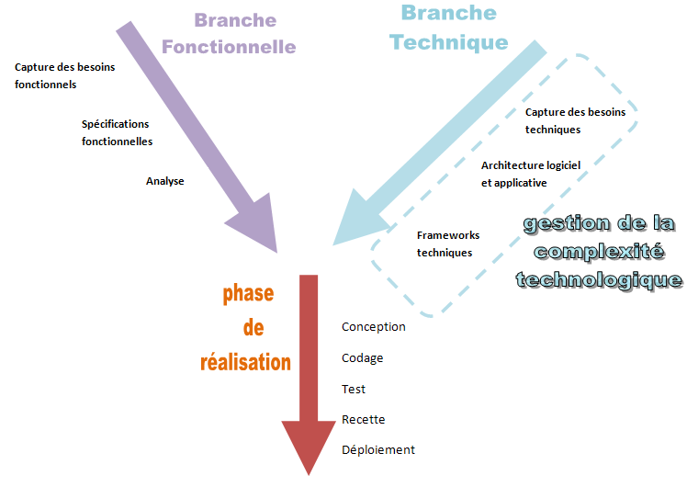

Figure 1: Logo du processus 2TUP

### Diagramme de cas d’utilisation (DCU)

En langage UML, les diagrammes de cas d’utilisation modélisent le comportement d’un système et permettent de capturer les exigences du système.

#### Les concepts de DCU

Les diagrammes des cas d'utilisation ont pour objectif de décrire les fonctions globales et la portée d'un système. Ils mettent en évidence les interactions entre le système et ses acteurs. Les cas d'utilisation et les acteurs dans ces diagrammes décrivent ce que le système réalise et comment les acteurs l'utilisent, mais ne révèlent pas le fonctionnement interne du système.

#### Modélisation de DCU de notre projet

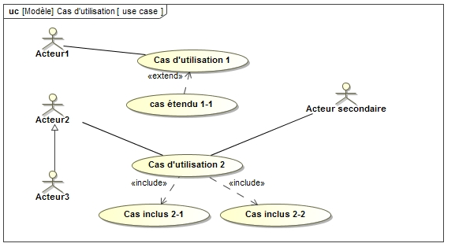

Figure 2: Exemple de DCU

* Identification des acteurs

Un acteur représente un rôle d'un utilisateur, d'une organisation, d'une machine ou d'un autre système externe qui interagit avec le système que nous modélisons. L’utilisateur peut être un utilisateur humain, une organisation, une machine ou un autre système externe.

Le diagramme de cas d’utilisation d’UML distingue deux acteurs à savoir :

• Les acteurs principaux (qui modifient l’état du système ou qui consultent cet état) ;

• Les acteurs secondaires (acteurs auxquels le système fait appel pour répondre aux sollicitations d’un acteur principal).

Exemple : Pour le même système de réservation en ligne, un acteur secondaire pourrait être "Service de notification" (qui Gère l'envoi des notifications aux utilisateurs sur divers événements et informations du système. Par exemple, il peut envoyer une notification de confirmation de réservation après que l'utilisateur a effectué une réservation réussie.).

Il est important de bien identifier ces acteurs lors de la modélisation des cas d'utilisation, car cela aide à délimiter les interactions du système avec son environnement et à mieux comprendre les fonctionnalités requises. Les acteurs aident à définir les frontières du système et à mettre en évidence les responsabilités et les interactions entre le système et ses utilisateurs.

* Les acteurs de notre système sont :
* Le client est le principal bénéficiaire du projet automatisé. Les clients de l'hôtel utiliseront l'interface de réservation en ligne pour réserver leur séjour, bénéficieront des services de divertissement dans les chambres à l'aide des dispositifs intelligents, et profiteront d'un processus de check-in et check-out plus rapide et fluide grâce à l'automatisation.
* Le serveur ou le barman s'occupe des services de restauration de l'hôtel. Dans le cadre du projet, le serveur peut bénéficier du système automatisé pour prendre des commandes de service en chambre à partir des dispositifs intelligents installés dans les chambres. Cela facilite la communication avec la cuisine et permet une meilleure gestion des commandes des clients.
* Le réceptionniste est en charge de l'accueil des clients, des réservations et du processus de check-in et check-out. Avec le système automatisé, le réceptionniste aura accès à un système de réservation en ligne convivial pour enregistrer les réservations, vérifier les disponibilités et fournir un service client de qualité supérieure lors de l'enregistrement.

#### Cas d’utilisation identifiés dans notre projet

Notre étude approfondie du projet a identifié plusieurs cas d'utilisation essentiels pour le système. Pour mieux organiser et présenter ces cas d'utilisation, nous les avons résumés dans les différents tableaux ci-dessous. Ces tableaux ci-dessous nous permettront de mieux comprendre les besoins des utilisateurs, les exigences du système et les interactions clés avec l'environnement.

Tableau 3: Identifications des DCU(Client)

|  |  |
| --- | --- |
| Cas d’utilisation | Utilisateur (Client) |
| Authentification | Client |
| Réserver une chambre | Client |
| Demander des services supplémentaires | Client |
| Voir différentes chambres et tarifs | Client |
| Gérer les états de réservations | Annuler réservation |
| Modifier le délai de réservations |
| Payer une facture | Client |
| Historique des réservations | Client |
| Laisser des commentaires | Client |

Tableau 4: Identifications des DCU (Directeur)

|  |  |
| --- | --- |
| Cas d’utilisation | Utilisateur (Réceptionniste) |
| Authentification | Réceptionniste |
| Clôturer une journée | Réceptionniste |
| Voir les statistiques | Réceptionniste |
| Recevoir les payements | Réceptionniste |
| Gérer les chambres et tarifs | Ajouter une chambre |
| Modifier une chambre |
| Supprimer une chambre |
| Gérer les catégories de chambres | Ajouter une catégorie |
| Modifier une catégorie |
| Supprimer une catégorie |
| Gérer les Clients | Ajouter un client |
| Modifier un client |
| Supprimer un client |
| Gérer les réservations | Ajouter une réservation |
| Modifier une réservation |
| Supprimer une réservation |
| Gérer les rapports | Imprimer un rapport |
| Modifier un rapport |
| Gérer les commentaires | Réceptionniste |
| Gérer les réceptionnistes | Ajouter un réceptionniste |
| Modifier un réceptionniste |
| Supprimer un réceptionniste |

Tableau 5: Identifications des DCU (Housekeeper et Serveur)

|  |  |
| --- | --- |
| Cas d’utilisation | Utilisateurs (Serveur, Barman) |
| Authentification | Serveur, Barman |
| Voir les clients | Serveur, Barman |
| Voir les réservations | Serveur, Barman |
| Recevoir le payement | Serveur, Barman |
| Gérer les produits | Ajouter un produit |
| Modifier un produit |
| Supprimer un produit |
| Gérer les services de chambre | Ajouter un service |
| Modifier un service |
| Supprimer un service |

#### Les relations

Il existe quatre types de relations en UML : la relation simple, la relation d’inclusion, la relation d’extension et la relation de généralisation. Elles permettent de décliner le comportement entre un cas d’utilisation et un acteur d’une part et entre les cas d’utilisations d’autre part. Prenons l’exemple des relations de notre projet :

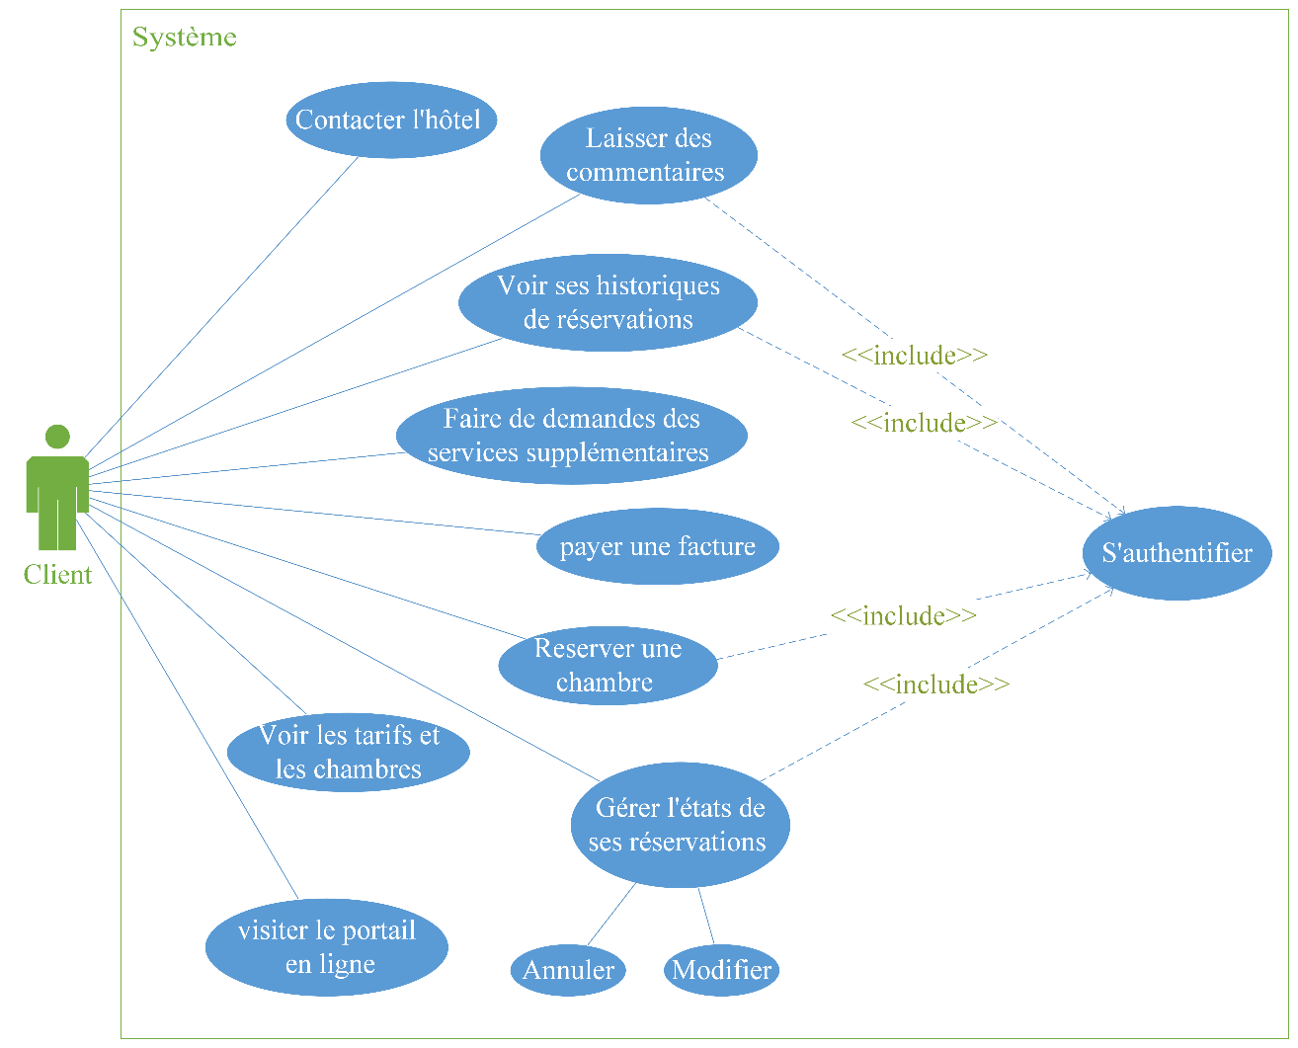

Figure 3: Diagramme de cas d’utilisation de client

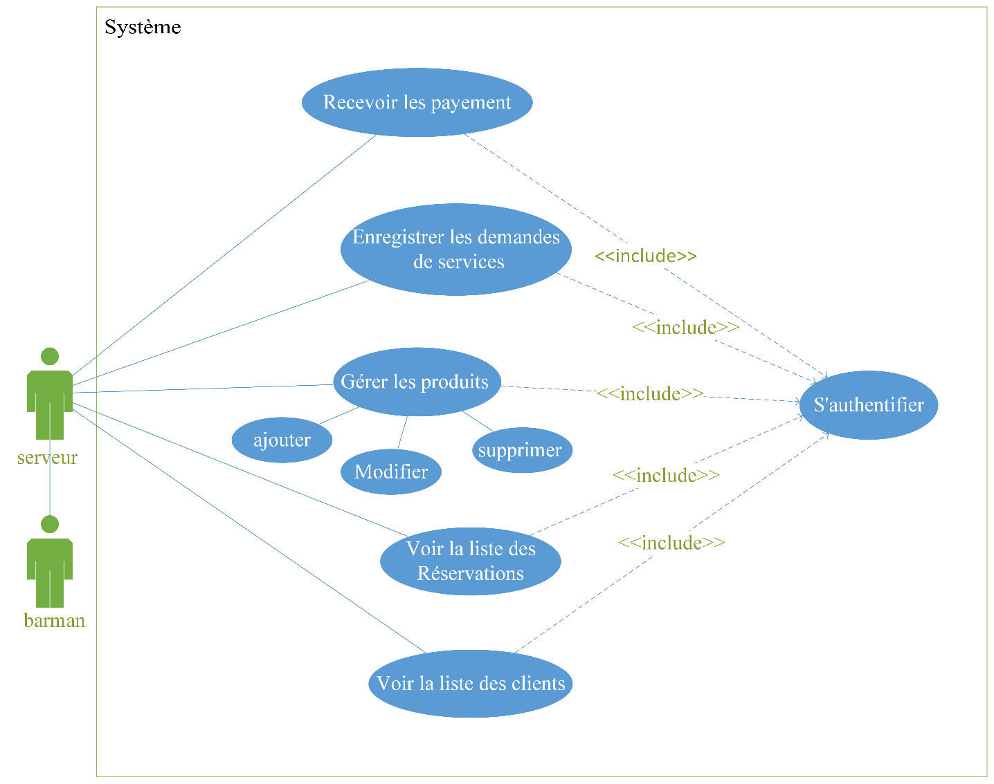

Figure 4: Diagramme de cas d’utilisation de Server et Barman

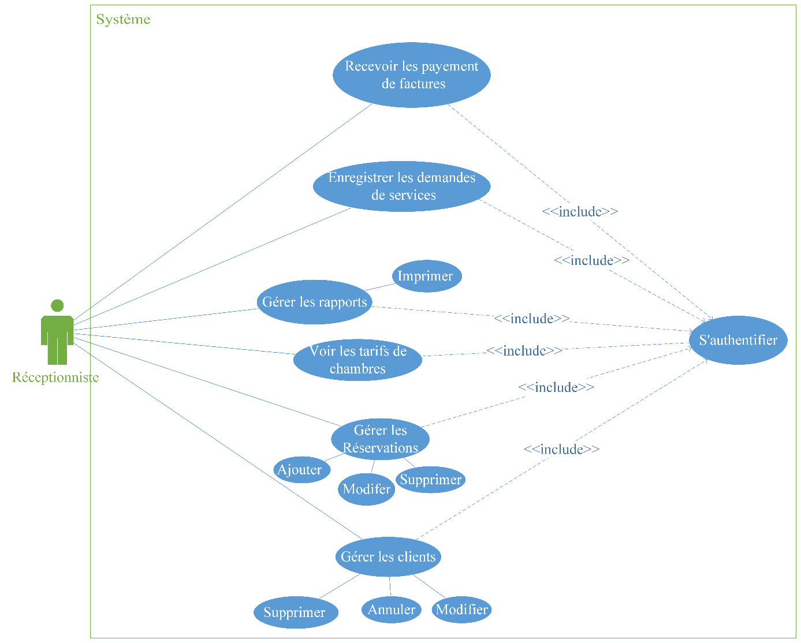

Figure 5: Diagramme de cas d’utilisation de Réceptionniste

### Diagramme de classe (DC)

Le diagramme de classes est un schéma utilisé en génie logiciel pour présenter les classes et les interfaces des systèmes ainsi que les différentes relations entre celles-ci. Ce diagramme fait partie de la branche statique de l’UML car il fait abstraction des aspects temporels et dynamiques.

Une classe décrit les responsabilités, le comportement et le type d’un ensemble d’objets. Les éléments de cet ensemble sont les instances de la classe.

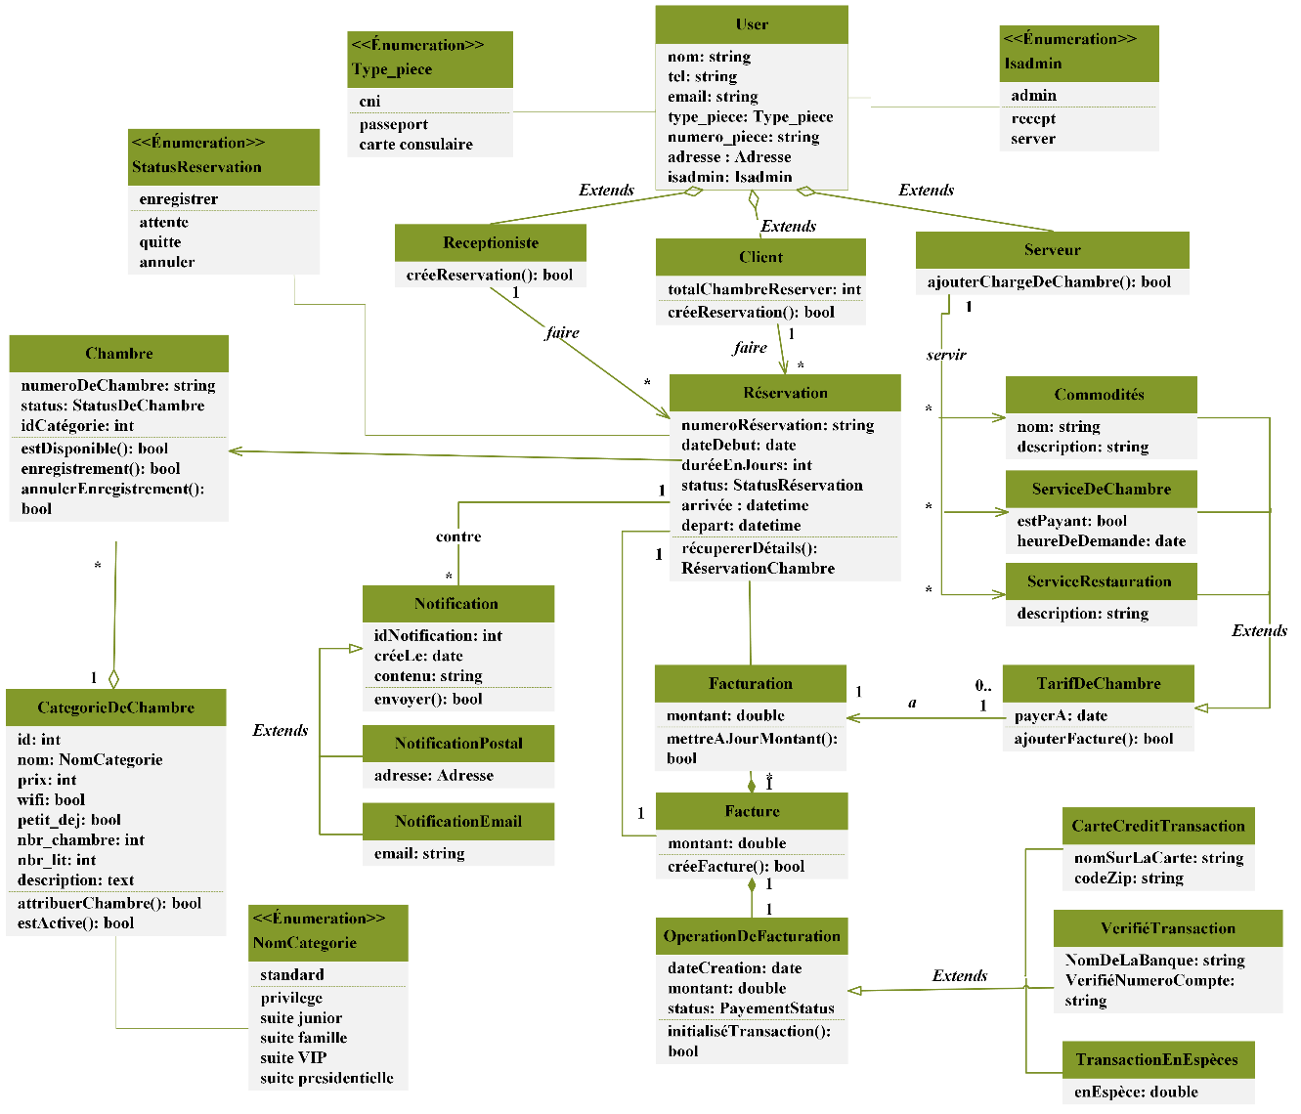

Figure 6: Diagramme de classe (DC)

#### Description des classes

Tableau 6: Description du classe User

|  |  |  |  |
| --- | --- | --- | --- |
| Nom du champ | Libellé de la propriété | Type | Dimension |
| id | ID | INT (autoinc) | - |
| nom | Nom | VARCHAR | 65 |
| tel | Téléphone | VARCHAR | 20 |
| email | Email | VARCHAR | 75 (unique) |
| adresse | Adresse | VARCHAR | 75 |
| isadmin | Rôle | ENUM | - |
| password | Mot de passe | VARCHAR | 65 |
| rememberToken | Token de rappel | VARCHAR | 10 |
| created_at | Date de création | TIMESTAMP | - |
| updated_at | Date de mise à jour | TIMESTAMP | - |

Tableau 7: Description du classe ChambreCatégorie

|  |  |  |  |
| --- | --- | --- | --- |
| Nom du champ | Libellé de la propriété | Type | Dimension |
| id | ID | INT (unsigned, primary) | - |
| type | Type de chambre | ENUM | - |
| prix | Prix | INT (unsigned) | - |
| status | Statut | ENUM | - |
| description | Description | TEXT | - |
| created_at | Date de création | TIMESTAMP | - |
| updated_at | Date de mise à jour | TIMESTAMP | - |

Tableau 8: Description du classe Chambre

|  |  |  |  |
| --- | --- | --- | --- |
| Nom du champ | Libellé de la propriété | Type | Dimension |
| id | ID | INT (unsigned, primary) | - |
| status | Statut | ENUM | - |
| categorie_id | ID de catégorie | BIGINT (unsigned, clé étrangère) | - |
| created_at | Date de création | TIMESTAMP | - |
| updated_at | Date de mise à jour | TIMESTAMP | - |

Tableau 9: Description du classe commenteur

|  |  |  |  |
| --- | --- | --- | --- |
| Nom du champ | Libellé de la propriété | Type | Dimension |
| id | ID | BIGINT (autoinc) | - |
| contenu | Contenu | VARCHAR | 255 |
| client_id | ID du client | BIGINT (unsigned) | - |
| created_at | Date de création | TIMESTAMP | - |
| updated_at | Date de mise à jour | TIMESTAMP | - |

Tableau 10: Description du classe Message

|  |  |  |  |
| --- | --- | --- | --- |
| Nom du champ | Libellé de la propriété | Type | Dimension |
| id | ID | BIGINT (autoinc) | - |
| nom | Nom | VARCHAR | - |
| email | Email | VARCHAR | - |
| phone | Téléphone | VARCHAR | 20 |
| message | Message | TEXT | - |
| created_at | Date de création | TIMESTAMP | - |
| updated_at | Date de mise à jour | TIMESTAMP | - |

Tableau 11: Description du classe Réservation

|  |  |  |  |
| --- | --- | --- | --- |
| Nom du champ | Libellé de la propriété | Type | Dimension |
| numero | Numéro de réservation | VARCHAR (primary) | 15 |
| nbr_jour | Nombre de jours | INT | - |
| nbr_client | Nombre de clients | INT | - |
| prix | Prix total | INT | - |
| status | Statut de réservation | ENUM | - |
| date_arrive | Date d'arrivée | DATE | - |
| date_depart | Date de départ | DATE | - |
| client_id | ID du client | BIGINT (unsigned) | - |
| chambre_id | ID de la chambre | INT (unsigned) | - |
| note | Note | VARCHAR | 100 |
| created_at | Date de création | TIMESTAMP | - |
| updated_at | Date de mise à jour | TIMESTAMP | - |

### Diagramme d'activité

Un diagramme d'activités est une représentation graphique d'un processus, d'un flux de travail ou d'une série d'activités qui se produisent dans un système, une application ou une entreprise. Il s'agit d'un type de diagramme UML (Unified Modeling Language) largement utilisé pour modéliser visuellement le comportement des processus et des interactions entre différentes entités.

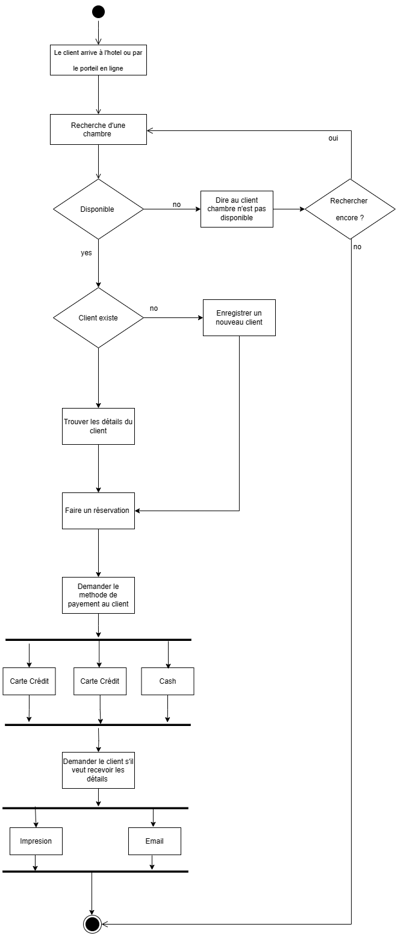

Figure 7: Diagramme d'activités Réservation

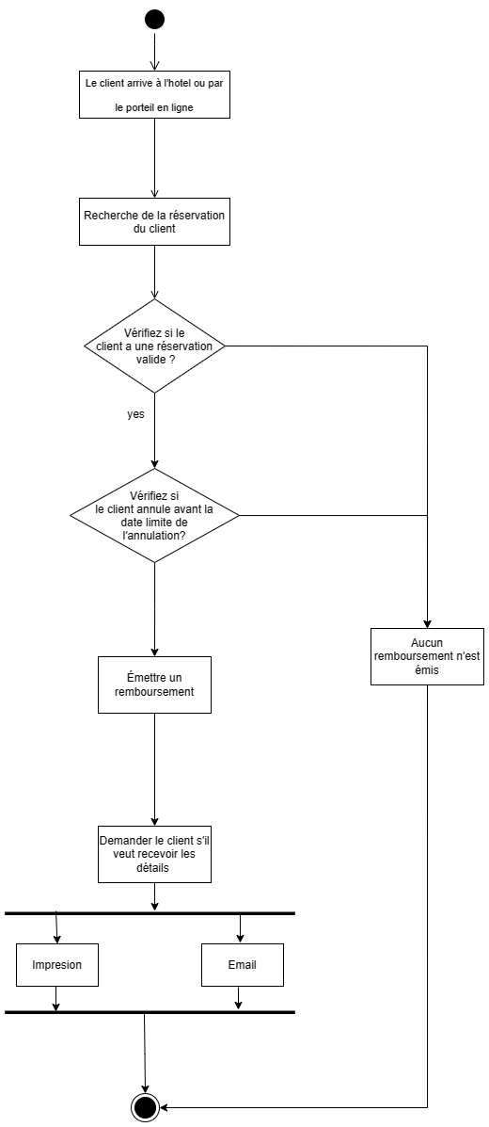

Figure 8: Diagramme d'activités annulation d’une réservation

### Diagramme de séquences

Le diagramme de séquence permet de montrer les interactions d'objets dans le cadre d'un scénario d'un diagramme des cas d'utilisation. Dans un souci de simplification, on représente l'acteur principal à gauche du diagramme, et les acteurs secondaires éventuels à droite du système. Le but est de décrire comment se déroulent les interactions entre les acteurs ou objets.

La dimension verticale du diagramme représente le temps, permettant de visualiser l'enchaînement des actions dans le temps, et de spécifier la naissance et la mort d'objets. Les périodes d'activité des objets sont symbolisées par des rectangles, et ces objets dialoguent à l'aide de messages.

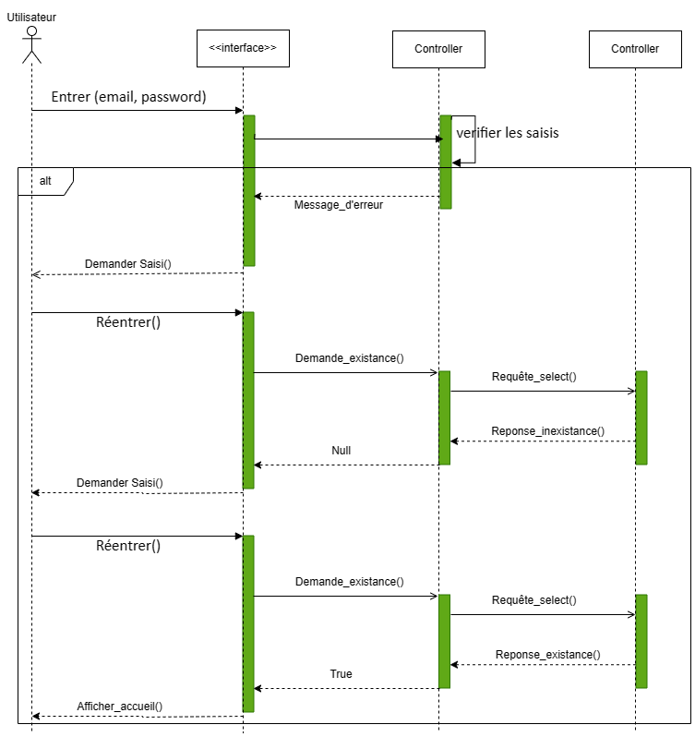

Figure 9: Diagramme de séquence authentification

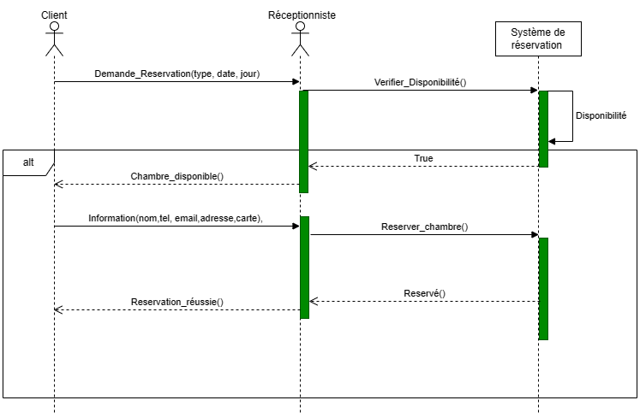

Figure 10: Diagramme de séquence Réservation

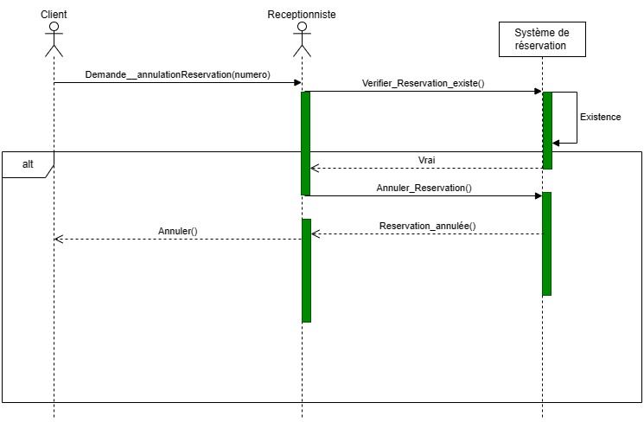

Figure 11: Diagramme de séquence annuler Réservation

# TROISIEME PARTIE REALISATION ET MISE EN ŒUVRE

## Matériels et logiciels utilisés

### Logiciels utilisés

Nous avons scindé en deux la partie dédiée aux logiciels utilisés. Nous parlerons donc d’abord de l’outil de développement et ensuite des langages et technologies utilisés.

#### Outils de développement



Figure 12: Logo de Visual studio code

**Visual Studio Code** est un éditeur de code extensible développé par Microsoft pour Windows, Linux et macOS3. Les fonctionnalités incluent le support du débogage, la mise en évidence de la syntaxe, la complétion intelligente du code (IntelliSense), les snippets, la refactorisation du code et l'intégration de Git. Les utilisateurs peuvent modifier le thème, les raccourcis clavier, les préférences et installer des extensions qui ajoutent des fonctionnalités supplémentaires.



Figure 13: Logo de WampServer

**WampServer** est une plateforme de développement Web de type WAMP, permettant de faire fonctionner localement (sans avoir à se connecter à un serveur externe) des scripts PHP.

WampServer n'est pas en soi un logiciel, mais un environnement comprenant trois serveurs (Apache, MySQL et MariaDB), un interpréteur de script (PHP), ainsi que phpMyAdmin pour l'administration Web des bases MySQL.

La grande nouveauté de WampServer 3 réside dans la possibilité d'y installer et d'utiliser n'importe quelle version de PHP, Apache, MySQL ou MariaDB en un clic.



Figure 14: Logo de MYSQL

**MYSQL** est un logiciel open source. C'est en fait un système de gestion de base de données relationnelle (SGBDR). Ce SQL est synonyme de langage de requête structuré. C'est le SGBDR le plus populaire et le mieux utilisé pour développer une variété d'applications logicielles basées sur le web. Avec l'aide de MYSQL, il est possible d'organiser les informations, gérer, récupérer et mettre à jour les données quand vous le souhaitez.



Figure 15: Logo de Diagrams.net

**diagrams.net** (anciennement draw.io) est un logiciel de dessin graphique multiplateforme développé en HTML5 et JavaScript. Son interface peut être utilisée pour créer des diagrammes tels que des organigrammes, des wireframes, des diagrammes UML, des organigrammes et des diagrammes de réseau. Certaines parties de son code source sont fournies sous la licence open source Apache 2.

diagrams.net est disponible gratuitement en tant qu’application Web en ligne et en tant qu’application de bureau hors ligne pour Linux, macOS et Windows.

#### Langages et technologies utilisés



Figure 16: Logo de HTML

**HTML** est le langage de balisage standard utilisé pour créer et structurer le contenu des pages Web. Il est essentiellement utilisé pour définir la structure et les éléments d'une page Web, comme les titres, les paragraphes, les images, les liens, les tableaux, les formulaires, etc. En utilisant des balises et des attributs, HTML permet aux développeurs Web de décrire le contenu de manière sémantique, ce qui facilite l'affichage et l'interprétation du contenu par les navigateurs Web.



Figure 17: Logo de CSS

Le **CSS** est un langage de feuilles de style utilisé pour définir la présentation et la mise en forme des documents HTML (et XML). Il permet de contrôler l'apparence visuelle d'une page Web en spécifiant comment les éléments HTML doivent être affichés à l'écran ou sur d'autres supports de sortie, tels que l'impression.

**PHP** est un langage de programmation libre, principalement utilisé pour produire des pages Web dynamiques via un serveur web, mais pouvant également fonctionner comme n'importe quel langage interprété de façon locale. PHP est un langage impératif orienté objet. Ce qui se passe réellement, c'est que le code PHP sera exécuté sur le serveur et que le code HTML sera affiché du côté du navigateur.



Figure 18: Logo de Laravel



Figure : Logo de PHP

**Laravel** est un Framework PHP open source qui offre un système de routage flexible pour gérer les URL et diriger les requêtes vers les actions appropriées. Il intègre également un ORM appelé Eloquent qui simplifie la manipulation des bases de données en utilisant des objets et des requêtes en langage fluide. Avec Laravel, les développeurs peuvent bénéficier d'un système de Template élégant appelé Blade, permettant de séparer le code PHP de la logique de présentation. Le Framework propose des fonctionnalités intégrées pour gérer l'authentification des utilisateurs, la gestion des rôles et des permissions. La gestion des migrations est facilitée grâce au système de migrations de Laravel, permettant de créer, modifier et supprimer les tables de manière simple et versionnée. Enfin, la communauté active de Laravel fournit une documentation complète, des ressources en ligne, des packages tiers et une assistance disponible, ce qui en fait un choix populaire parmi les développeurs.

**JavaScript** est un langage de programmation de scripts principalement employé dans les pages web interactives et à ce titre est une partie essentielle des applications web. Avec les langages HTML et CSS, JavaScript est au cœur des langages utilisés par les développeurs web3. Une grande majorité des sites web l'utilisent4, et la majorité des navigateurs web disposent d'un moteur JavaScript5 pour l'interpréter.



Figure 20: Logo de JQuery



Figure 21: Logo de JavaScript

**JQuery** est une bibliothèque JavaScript open-source populaire, conçue pour simplifier la manipulation et la gestion des interactions avec les documents HTML, les événements, les animations, et les appels AJAX sur les sites Web. Cette bibliothèque facilite le développement en JavaScript en offrant une syntaxe simple et concise, ainsi qu'une compatibilité multi-navigateurs, ce qui permet aux développeurs de gagner du temps et d'écrire moins de code pour accomplir des tâches courantes.

**Bootstrap** est une collection d'outils utiles à la création du design (graphisme, animation et interactions avec la page dans le navigateur, etc.) de sites et d'applications web. C'est un ensemble qui contient des codes HTML et CSS, des formulaires, boutons, outils de navigation et autres éléments interactifs, ainsi que des extensions JavaScript en option. C'est l'un des projets les plus populaires **AdminLTE** est un Framework open source très populaire utilisé pour développer des interfaces utilisateur de panneaux de contrôle et des applications web. Cet outil, basé sur le Framework Bootstrap, offre aux développeurs une solide base pour créer des interfaces réactives, personnalisables et conviviales. Que vous ayez besoin de concevoir un tableau de bord administratif pour un site web, une application de gestion de données ou un portail d'information, AdminLTE facilite grandement le processus de développement. L’un des avantages clés d'AdminLTE réside dans sa conception réactive, ce qui signifie que les interfaces que vous créez seront accessibles et fonctionneront parfaitement sur divers appareils, qu'il s'agisse d'ordinateurs de bureau, de tablettes ou de smartphones. De plus, AdminLTE met à disposition une variété de composants prêts à l'emploi, tels que des graphiques, des formulaires interactifs, des tableaux de données avancés, des boîtes modales, etc., ce qui permet de gagner du temps lors du développement



Figure 22: Logo D'AdmineLTE



Figure 23: Logo de Bootstrap

**UML** est une synthèse de langages de modélisation objet antérieurs : Booch, OMT, OOSE. Principalement issu des travaux de Grady Booch, James Rumbaugh et Ivar Jacobson, de l'anglais Unified Modeling Language UML est destiné à faciliter la conception des documents nécessaires au développement d'un logiciel orienté objet, comme standard de modélisation de l'architecture logicielle. Il est à présent un standard adopté par l'Object Management Group (OMG). UML 1.0 a été normalisé en janvier 1997 ; UML 2.0 a été adopté par l'OMG en juillet 20051. La dernière version de la spécification validée par l'OMG est UML 2.5.1 (2017).



Figure 24: Logo d'UML

### Matériels

Pour implanter la solution choisie pour notre projet, nous avons utilisé un (2) ordinateurs portables.

* + Marque : HP
    - Modèle : EliteBook G5 735
    - Processeur : AMD
    - Mémoire RAM : 8 Go
    - Disque dur : 512 Go SSD
    - Écran : 13,3 pouces
    - Carte réseau : Oui
    - Lecteur : Non
    - Graveur : Non
  + Marque : Dell
    - Modèle : Latitude 7420
    - Processeur : Intel Core i5 vpro
    - Mémoire RAM : 16 Go
    - Disque dur : 256 Go SSD
    - Écran : 14 pouces
    - Carte réseau : Oui
    - Lecteur : Non
    - Graveur : Non

Sur les deux ordinateurs précédemment cités, l'un est équipé du système d'exploitation Windows 11, tandis que l'autre utilise Kali Linux 2023. Le premier ordinateur a été utilisé pour réaliser le projet, bénéficiant des fonctionnalités et de l'interface utilisateur de Windows 11. Le deuxième ordinateur, utilisant Kali Linux 2023, offre une plateforme adaptée aux besoins de sécurité et de test de pénétration. Cette configuration diversifiée permet de tirer parti des avantages spécifiques offerts par chaque système d'exploitation dans le contexte du projet réalisé.

## Sécurité de l’application

* Authentification et contrôle d'accès : Mettre en place un système d'authentification robuste pour les utilisateurs, y compris les clients, le personnel de l'hôtel et les administrateurs. Utiliser des mécanismes de contrôle d'accès pour s'assurer que chaque utilisateur a uniquement accès aux fonctionnalités et aux données appropriées en fonction de ses droits.
* Chiffrement des données : Assurer le chiffrement des données sensibles stockées dans la base de données, telles que les informations personnelles des clients et les détails de réservation. Le chiffrement garantit que les données sont illisibles pour toute personne non autorisée qui pourrait accéder au système.
* Gestion des sessions : Mettre en place une gestion sécurisée des sessions pour éviter les attaques telles que les sessions volées. Les sessions devraient avoir une durée de vie limitée et être invalidées après une période d'inactivité.
* Protection contre les attaques par force brute : Mettre en œuvre des mesures de sécurité pour prévenir les attaques par force brute, où des attaquants essaient de deviner les mots de passe en essayant différentes combinaisons.
* Sécurité des communications : Utiliser des protocoles de sécurité tels que HTTPS pour chiffrer les communications entre les clients et le serveur, afin de protéger les informations lors de leur transit sur Internet.
* Tests de sécurité : Effectuer des tests de sécurité réguliers pour identifier les vulnérabilités potentielles dans l'application et les corriger avant qu'elles ne soient exploitées par des pirates.
* Formation du personnel : Sensibiliser et former le personnel de l'hôtel à la sécurité des données et aux meilleures pratiques pour éviter les incidents de sécurité, tels que l'ingénierie sociale ou le partage de mots de passe.
* Sauvegardes régulières : Effectuer des sauvegardes régulières des données afin de pouvoir restaurer rapidement les informations en cas de problème ou de perte de données.

## Évaluation financière de la solution

### Coût matériel

La mise en place de l'application de gestion automatisée de l'hôtel nécessitera l'acquisition de différents matériels. Les coûts estimés pour ces matériels se présentent comme suit :

Source : <https://tg.coinafrique.com>

Tableau 12: Tableau des coûts matériels

|  |  |  |  |  |  |
| --- | --- | --- | --- | --- | --- |
| Matériels | Caractéristiques | Coût unitaire (FCFA) | Quantité | Prix total (FCFA) | Observations |
| Dell emc poweredge t140 | 500 Go de disque dur, 8 Go de RAM, CPU 3.4GHz+ | 2000 000 | 1 | 2000 000 | Stockage des données |
| Serveur web | 500 Go de disque dur, 4 Go de RAM, CPU 3GHz+ | 520 000 | 1 | 520 000 | Hébergement de la base de données relative à la gestion des annonces et recherches |
| Système d'exploitation - Windows 10 | Professionnel | 23 700 | 7 | 165 000 | Application web pour le suivi des annonces et recherches |
| Disque de sauvegarde | Disque dur 1 To Toshiba Canvio Basics | 300000 | 2 | 600 000 | Sauvegarde des données |
| Total | | | | 3 285 000 | |

### Coût humain

Le tableau ci-dessous représente en quelque sorte, la facturation de la main d’œuvre, c’est-à-dire le coût qui sera lié à la main d’œuvre des deux développeurs qui réaliseront le projet.

Tableau 13: Tableau de Coût humain

|  |  |  |  |  |
| --- | --- | --- | --- | --- |
| Désignation | Rôle | Coût unitaire (FCFA) | Nombres d’heures | Prix Total |
| 1 Designeur | Désigne de l’application | 10000 | 90 | 900 000 |
| 1 Ingénieur des Travaux Informatiques | Développement de l’application | 5000 | 400 | 2 000 000 |
| Total | | | 490 | 2 900 000 |

### Coûts totaux

Tableau 14: Tableau de Coûts totaux

|  |  |
| --- | --- |
| Désignation | Montant en FCFA |
| Coût matériel | 2 741000 |
| Coût humain | 2 900 000 |
| Total | 5 641 000 |

## Présentation de l’application

### Mise en place de la base de données

La mise en place de la base de données constitue une étape cruciale de notre projet, jouant un rôle fondamental dans la gestion et la manipulation des données nécessaires à notre application. Cette section détaille le processus de conception, de création et de gestion de la base de données qui a été mis en œuvre.

#### Conception de la Base de Données

La conception de la base de données a été réalisée en suivant une approche en trois étapes : modélisation conceptuelle, modélisation logique et modélisation physique. Nous avons opté pour une approche relationnelle, en tenant compte des besoins spécifiques de notre application.

Pour la modélisation conceptuelle, nous avons identifié les principales entités et leurs relations, aboutissant à un schéma ER (Entité-Relation). Ensuite, nous avons traduit ce schéma en un modèle logique, en utilisant le modèle relationnel et en définissant les différentes tables, attributs et contraintes. Enfin, la modélisation physique a consisté à choisir les types de données appropriés, les clés primaires et étrangères, ainsi qu'à définir les index.

#### Technologies Utilisées

Nous avons utilisé le système de gestion de bases de données MySQL pour la création et la gestion de notre base de données. L'utilisation de MySQL a été motivée par sa robustesse, sa popularité et sa prise en charge avancée des fonctionnalités relationnelles.

#### Processus de Création

La création de la base de données a été effectuée en utilisant des scripts SQL pour définir les tables, les relations et les contraintes. Les tables ont été soigneusement conçues pour refléter les entités et les relations identifiées dans la phase de conception. Une fois les tables créées, nous avons utilisé des requêtes SQL pour peupler la base de données avec des données de test.

#### Gestion et Optimisation

Pour garantir des performances optimales, nous avons mis en place des index sur les colonnes les plus fréquemment utilisées dans nos requêtes. De plus, nous avons veillé à normaliser la base de données afin d'éliminer les anomalies de mise à jour et de garantir l'intégrité des données. En termes de sécurité, des autorisations d'accès ont été définies pour restreindre l'accès à la base de données aux seuls utilisateurs autorisés.

#### Intégration avec l'Application

L'intégration de la base de données avec notre application a été réalisée en utilisant des pilotes JDBC pour établir une connexion avec le serveur MySQL. Nous avons développé des modules spécifiques pour gérer les opérations de lecture et d'écriture des données, en utilisant des requêtes SQL adaptées à chaque cas d'utilisation.

#### Tests et Validation

Des tests rigoureux ont été effectués pour valider la fonctionnalité et l'intégrité de la base de données. Nous avons mis en place des scénarios de test pour vérifier la création, la lecture, la mise à jour et la suppression des données. Les résultats des tests ont confirmé le bon fonctionnement de la base de données.

#### Évolution Future

À l'avenir, nous envisageons d'optimiser davantage les performances de la base de données en surveillant les requêtes les plus gourmandes en termes de ressources et en effectuant des ajustements si nécessaire. Nous prévoyons également d'ajouter de nouvelles fonctionnalités à l'application, ce qui pourrait nécessiter des modifications ou des extensions de la structure de la base de données.

### Plan de navigation

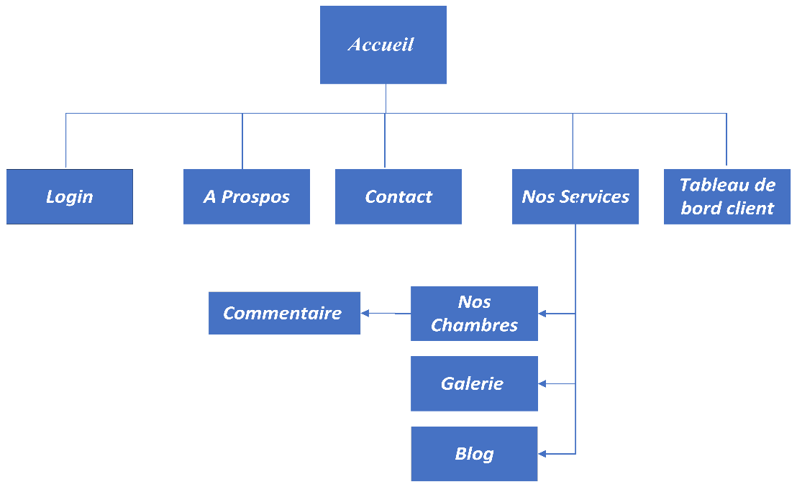

Figure 25: Arborescence Client

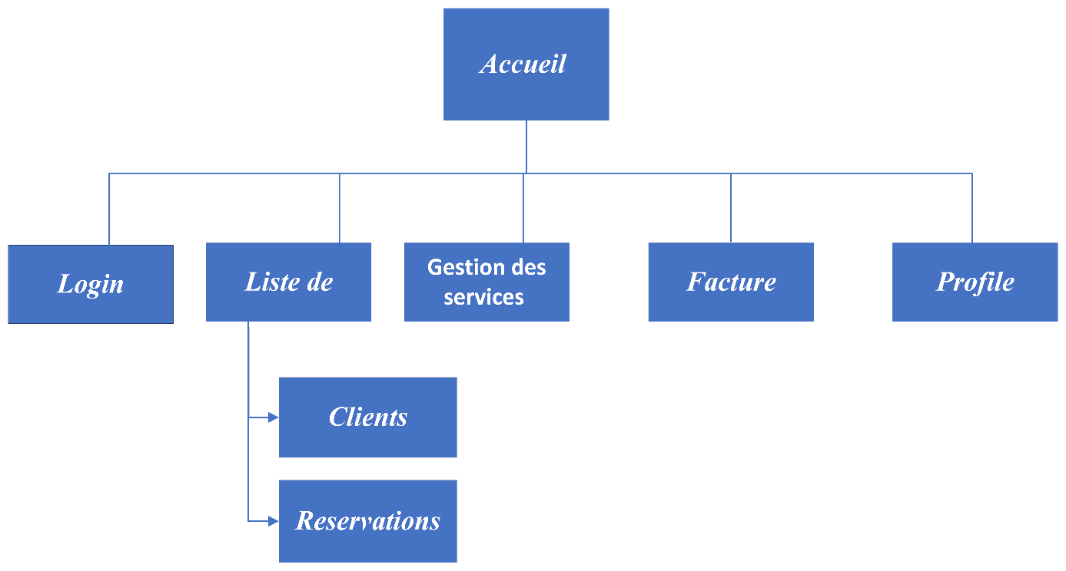

Figure 26: Arborescence Serveur

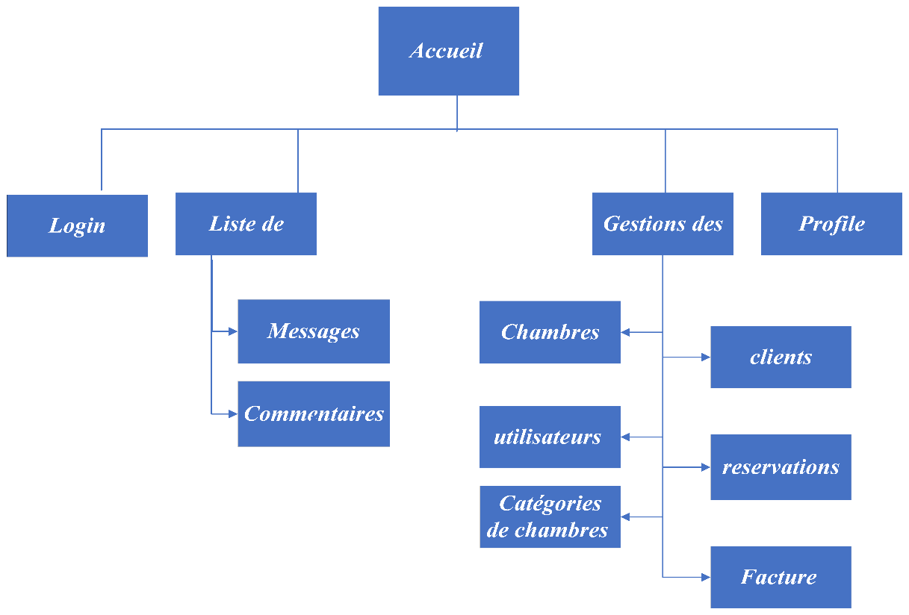

Figure : Arborescence Réceptionniste

### Quelques masques de saisies

Voici quelques masques de saisie basés sur les formulaires que nous avons :

* **Connexion**

Champs :

* Email (champ de type email)
* Mot de passe (champ de type password)
* **Commentaire**

Champs :

* + Contenu du commentaire (champ de type textarea)
* **Réservation**

Champs :

* + Nom & Prénom (champ de type text)
  + Email (champ de type email)
  + Numéro de téléphone (champ de type tel)
  + Date d'Arrivée (champ de type date)
  + Date de Départ (champ de type date)
  + Type de Chambre (menu déroulant / select)
  + Nombre d'Adultes (champ de type number)
  + Nombre d'Enfants (champ de type number)
* **Contact**

Champs :

* Nom (champ de type text)
* Email (champ de type email)
* Numéro de téléphone (champ de type text)
* Message (champ de type textarea)

Ces masques de saisie décrivent les différents champs présents dans chaque formulaire et le type de données attendu dans chaque champ. Vous pouvez ajouter ces descriptions dans la section de votre rapport où vous détaillez les masques de saisie et leurs champs associés. Si vous avez d'autres formulaires ou fonctionnalités à documenter, assurez-vous de fournir des descriptions similaires pour chacun d'eux.

### Quelques états et statistiques

* États de Réservation

En Attente de Confirmation : La réservation a été effectuée par le client mais n'a pas encore été confirmée par l'administration ou le réceptionniste.

Confirmée : La réservation a été confirmée par l'administration ou le réceptionniste. La chambre est réservée pour les dates spécifiées.

Annulée : La réservation a été annulée, soit par le client, soit par l'administration.

* États de Service

En Attente : Le service a été demandé mais n'a pas encore été pris en charge.

En Cours : Le service est en cours de traitement ou d'exécution.

Terminé : Le service a été complété avec succès.

* Statistiques de Réservation

Nombre Total de Réservations : Affiche le nombre total de réservations effectuées dans le système depuis son lancement.

Réservations par Mois : Présente le nombre de réservations effectuées chaque mois, ce qui peut aider à identifier les périodes de haute et de basse activité.

Types de Chambres les Plus Réservés : Montre les catégories de chambres les plus populaires en termes de réservations, ce qui peut influencer les stratégies de tarification et de marketing.

* Statistiques d'Utilisation

Nombre Total d'Utilisateurs : Indique le nombre total d'utilisateurs enregistrés dans le système.

Connexions par Jour : Fournit une vue du nombre de connexions quotidiennes des utilisateurs, ce qui peut aider à identifier les jours de la semaine les plus actifs.

Taux de Conversion des Réservations : Calcule le pourcentage de réservations réussies par rapport aux demandes totales, offrant un aperçu de l'efficacité de votre processus de réservation.

Voici Quelques captures d’écran du projet :

1. Page de connexion ;
2. Coté client,
3. Côté Réceptionniste ;
4. Coté Restauration et Barman ;

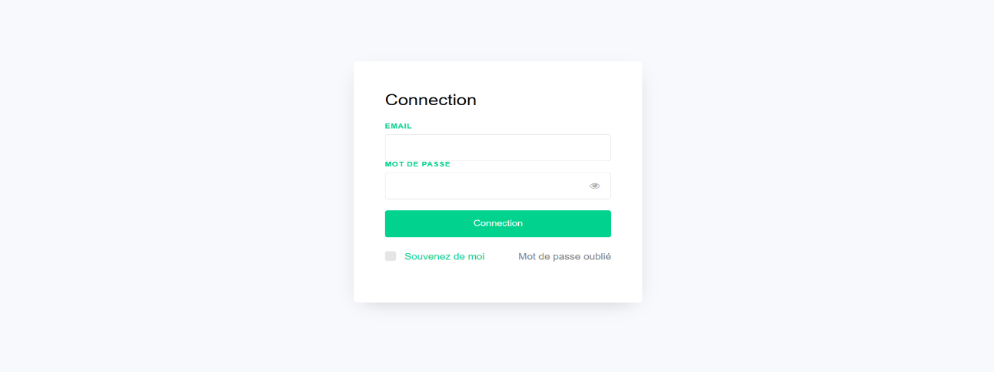

Figure 28 : Page de connexion

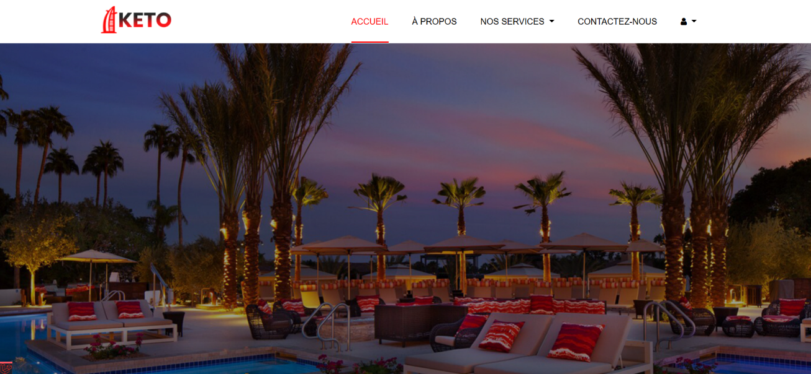

Figure 29 : Page d'accueil client

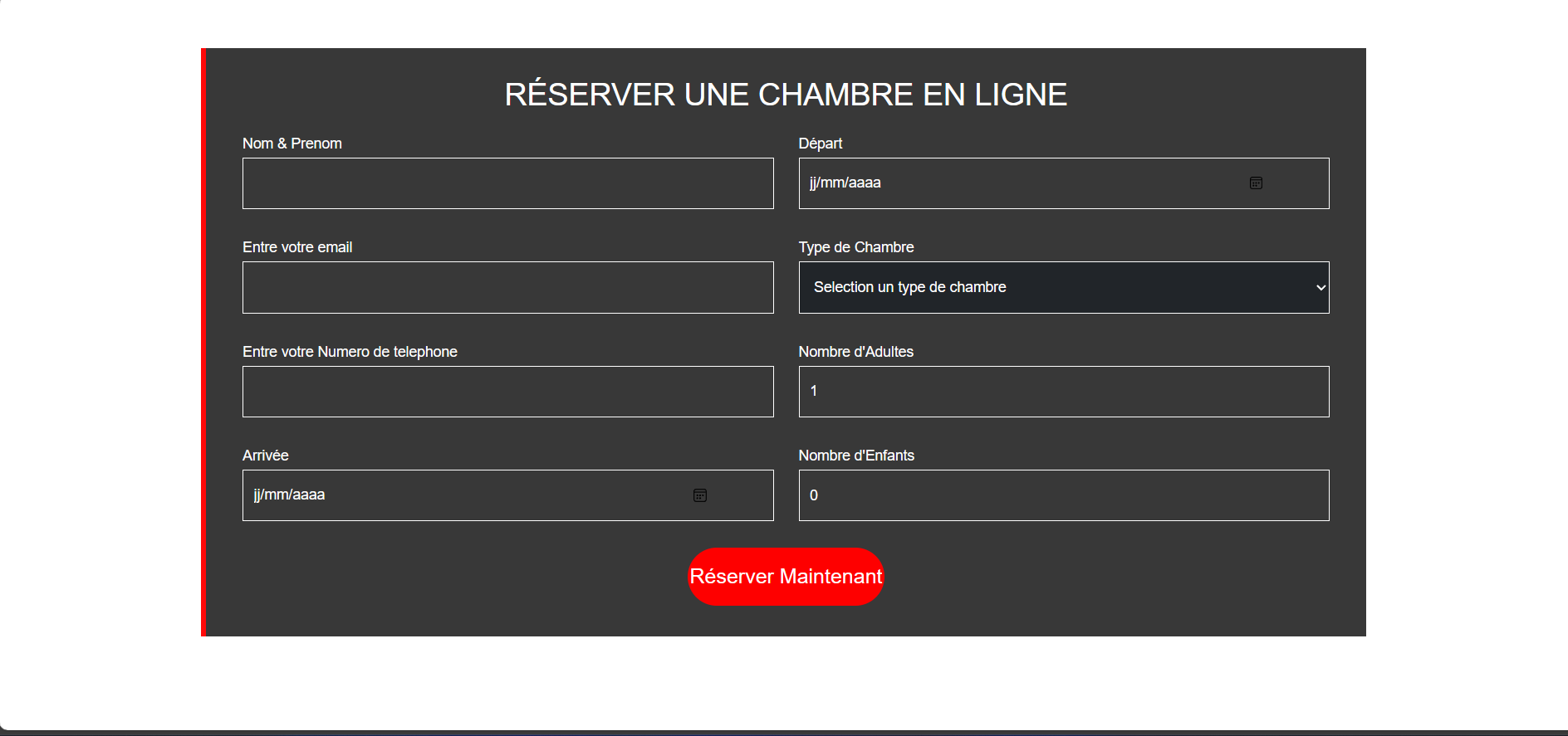

Figure 30: Page de demande de réservation

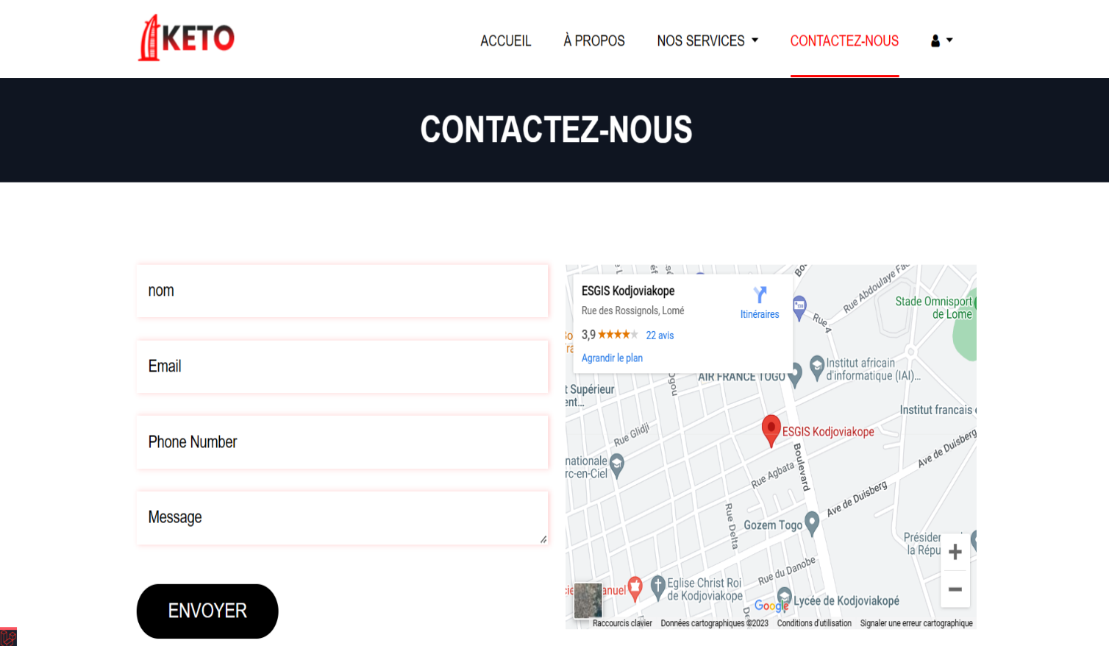

Figure 31: Page contactez-nous

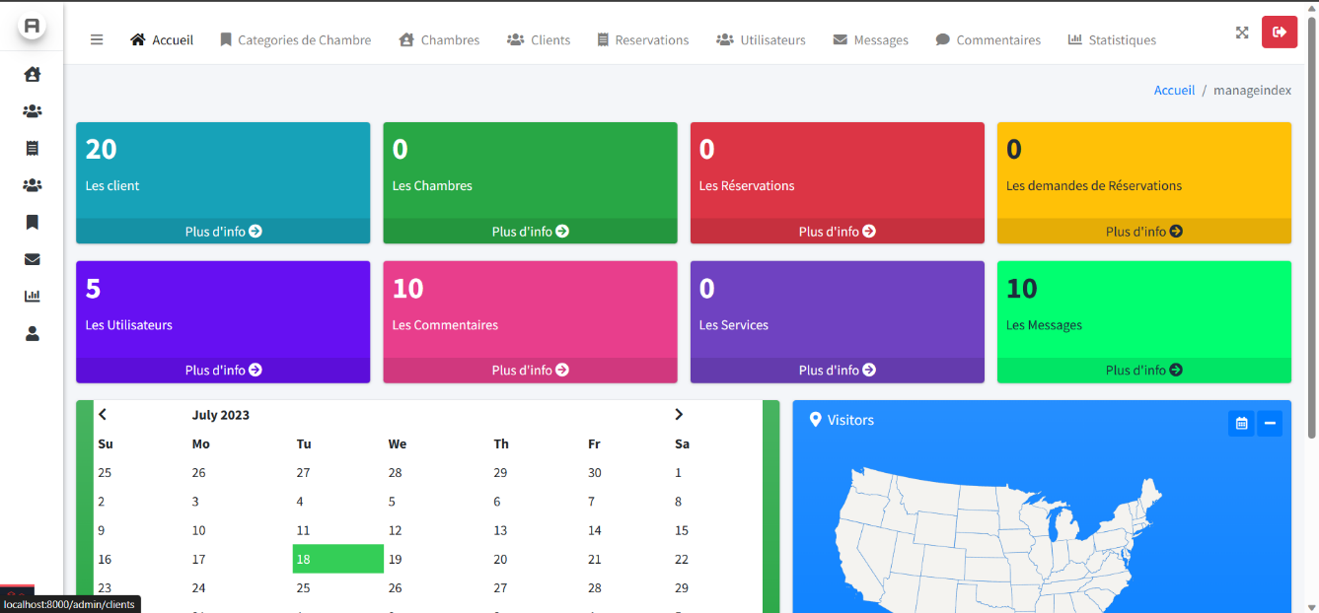

Figure 32: Page d'accueil Réceptionniste

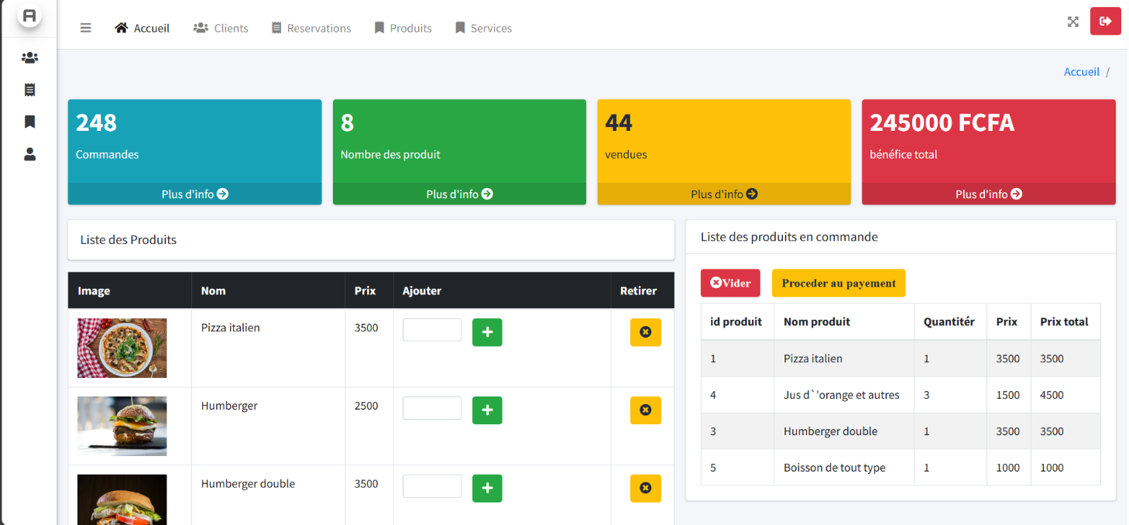

Figure 33: Page d'accueil Restaurant/ Louange Bar

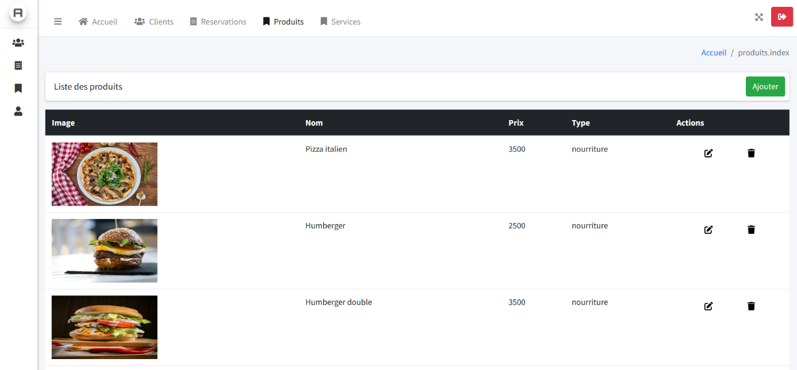

Figure 34: page produit Restaurant/Louange Bar

# CONCLUSION GENERALE

En somme, le projet de gestion automatisée d'un hôtel présenté dans ce mémoire représente une avancée technologique majeure pour l'industrie de l'hôtellerie. L'objectif principal de ce projet était d'améliorer l'efficacité opérationnelle de l'hôtel et d'offrir une expérience client supérieure en utilisant des technologies modernes.

Grâce à l'utilisation du Framework Laravel et d'autres langages web tels que HTML, CSS et JavaScript, un système de réservation en ligne convivial a été mis en place, permettant aux clients de réserver facilement leurs chambres et de personnaliser leur séjour en fonction de leurs préférences. L'intégration d'une base de données MySQL a permis de stocker les informations sur les chambres et les réservations, facilitant ainsi la gestion efficace de l'hôtel.

Parallèlement, l'application mobile développée avec Flutter a facilité la communication entre le personnel de l'hôtel et les clients. En permettant aux clients de s'enregistrer en ligne, de demander des services spécifiques et de recevoir des notifications importantes, l'application a contribué à renforcer l'interaction entre l'hôtel et ses clients.

Un aspect essentiel de la gestion automatisée était la sécurité de l'application. Des mesures de sécurité solides ont été mises en place pour protéger les données sensibles des clients, prévenir les intrusions et garantir la confidentialité des informations.

En mettant en œuvre ces solutions automatisées, l'hôtel peut désormais optimiser ses opérations quotidiennes, réduire les erreurs humaines et offrir un service personnalisé à ses clients. Cependant, il est important de souligner que l'interaction humaine reste un élément clé de l'expérience client, et l'automatisation doit être utilisée comme un outil pour soutenir et améliorer les services offerts par le personnel de l'hôtel.

En définitive, le projet de gestion automatisée d'un hôtel avec les technologies Laravel représente une avancée significative dans le domaine de l'hôtellerie. En adoptant cette approche novatrice, les hôtels peuvent se démarquer dans un marché concurrentiel, fidéliser leur clientèle et réaliser des économies de coûts. L'avenir de l'industrie hôtelière est résolument tourné vers une gestion efficace, une personnalisation des services et une expérience client exceptionnelle grâce aux progrès technologiques.

# BIBLIOGRAPIES

* **Les ouvrages**
* CAMUS Bruno, Rapport de stage et mémoires, Edition d’organisation 3ème édition, 2002 pages.
* GREUTER Myriam, Bien rédiger son mémoire ou son rapport de stage. L’étudiant, 2001, 190 pages.
* Pratique de MySQL et PHP », Philippe Rigaux, édition Dunod.
* UML2 en action, Pascal Roques et Franck Valléeon, édition Eyrolles, 382 pages
* Les services de l'internet, D. Gonzalez édition 2002.
* Concevoir des applications web avec UML, Jim Conallen, édition Eyrolles 320 pages
* **Notes de cours**

|  |  |
| --- | --- |
| **Cours** | **Années** |
| HTML & CSS ET Javascript | 1ere année |
| SQL | 1ere année |
| UML | 2eme année |
| PHP ET MySQL | 2eme année |

# WEBOGRAPHIE

|  |  |
| --- | --- |
| **Nom du site web** | **Liens** |
| Laravel | https://laravel.com |
| Stack overflow | https://stackoverflow.com |
| Github | https://github.com/laravel/laravel |
| Laracasts | https://laracasts.com |
| Laravel news | https://laravel-news.com |
| Mémoire online | https://www.memoireonline.com |

# DOCUMENTS ANNEXES

* Israël Gnandi PAKAMEY (2020-2021), Etude et mise en place d’une application de livraison entre particuliers, (IAI Togo-Lomé).
* Edwige Dodo ATCHOLE (2020-2021), Conception et réalisation d’une application de formation : cas d’une auto-école, (IAI Togo-Lomé).
* Zohra BOUADIRA et Dina BOUCHEBBAH (2019-2020), Conception et réalisation d’une application mobile de gestion de livraisons, (Université Abderrahmane Mira De Bejaïa Algérie-Alger).
* Toufik ICHALLALENE (2014-2015), Conception et réalisation d’une application Android pour la gestion d’un service de restauration (Université Mouloud Mammeri Tizi-Ouzou, Algérie-Alger).
* Yvette GBEDEVI (2015-2016), Conception d’une application mobile pour une plateforme de gestion immobilière (IAI Togo-Lomé).

**Table des matières**

DEDICACE i

REMERCIEMENTS ii

SOMMAIRE iii

RESUME v

ABSTRACT vi

GLOSSAIRE vii

LISTES DES FIGURES viii

LISTES DES TABLEAUX x

INTRODUCTION GENERALE 1

PREMIERE PARTIE : CAHIER DES CHARGES 2

I- Présentation de l’école 2

II- Présentation du projet 5

III- Problématique du sujet 5

IV- Intérêt du sujet 6

1) Objectif 6

2) Résultats attendus 6

DEUXIÈME PARTIE : PRE-PROGRAMMATION 8

I- Étude de l'existant 8

II- Critique de l'existant 9

III- Planning prévisionnel de réalisation 10

IV- Étude détaillée de la solution 11

1) La Méthode 2 Track Unified Process (2TUP) 11

2) Diagramme de cas d’utilisation (DCU) 11

3) Diagramme de classe (DC) 18

4) Diagramme d'activité 21

5) Diagramme de séquences 24

TROISIEME PARTIE REALISATION ET MISE EN ŒUVRE 26

I- Matériels et logiciels utilisés 26

1) Logiciels utilisés 26

2) Matériels 32

II- Sécurité de l’application 33

III- Évaluation financière de la solution 34

1) Coût matériel 34

2) Coût humain 35

3) Coûts totaux 35

IV- Présentation de l’application 36

1) Mise en place de la base de données 36

2) Plan de navigation 37

3) Quelques masques de saisies 39

4) Quelques états et statistiques 40

CONCLUSION GENERALE 45

BIBLIOGRAPIES I

WEBOGRAPHIE I

DOCUMENTS ANNEXES II